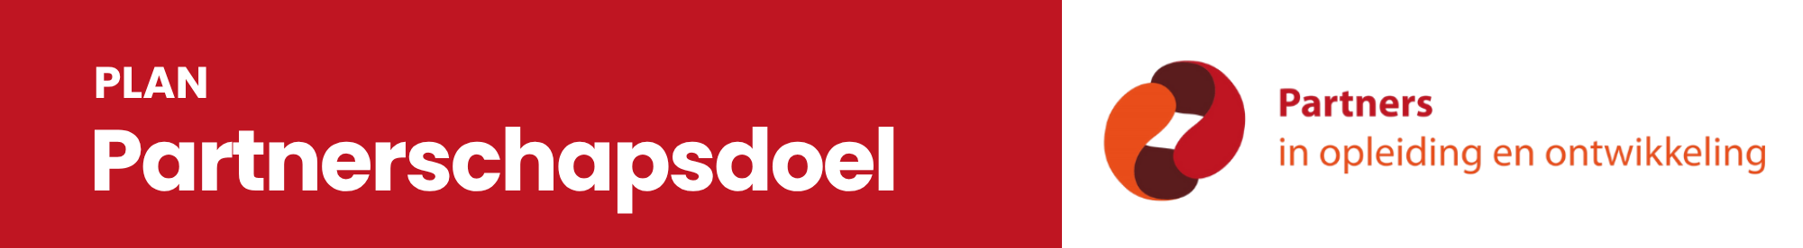
Dit formulier is onderdeel van het werken aan een Kwaliteitscultuur. Elke school werkt met twee jaardoelen per schooljaar: een schooldoel en een partnerschapsdoel. Dit formulier is geschikt voor het partnerschapsdoel, dat gekoppeld wordt aan het partnerschapsthema. Het formulier dient ingevuld te worden door de schoolopleider en/of de instituutsopleider.
Deelnamegegevens
School + plaats
Bestuur
Naam schoolopleider
E-mailadres
Naam instituutsopleider
Jaar (1/2/3/4)

De beginsituatie
Wat is het huidige partnerschapsthema? | Wat betekent dit thema voor jouw school?
Waarin blinkt jouw school uit binnen het thema? | Waar liggen nog kansen voor verdere ontwikkeling?

Formuleren partnerschapsdoel: de SMART-basis
Beschrijf per criteria:
S | Is het doel concreet en specifiek?
M | Is het doel meetbaar?
A | Is het duidelijk wie er betrokken is?
R | Is het doel uitvoerbaar en zijn de benodigde middelen beschikbaar?
T | Is er een duidelijke start- en einddatum?
Formuleer het partnerschapsdoel:
Actieplan
Hoe ga je het komende jaar werken aan het doel?
Welke actie ga ik uitvoeren? | Wie is er betrokken en welke middelen zijn er nodig? | Wanneer wordt de actie uitgevoerd?

Evaluatie
De schoolopleider noteert opbrengsten van het gesprek.
Monitoring: waarmee ben je tevreden, wat stel je bij? (Gedurende het jaar in te vullen)
Opbrengsten en evaluatie: in hoeverre is het doel behaald? Wat zijn de opbrengsten?
Vooruitblik: hoe kunnen we verder bouwen op dit doel?

